AXPO
AXPO Simulator
Manual de usuario - Administrador
Crea, revisa y comparte ofertas de energía desde un único espacio de trabajo.
Versión 1.0 | 17 de agosto de 2026

Acerca de este manual
Este manual explica las tareas disponibles para el rol seleccionado en AXPO Simulator. Las capturas proceden del entorno de preproducción. Los registros, etiquetas y permisos pueden cambiar a medida que evoluciona la aplicación.
Ámbito del rol: Este manual excluye deliberadamente las funciones de Administrador del sistema.

Contenido
- Objetivo y alcance del rol
- Inicio de sesión seguro
- Navegación de la aplicación
- Trabajo con tablas
- Creación de una simulación
- Revisión y envío de ofertas
- Ayuda, preferencias y solución de problemas
- Administración de clientes, usuarios y agencias
- Valores base, analíticas, registros y configuraciones

Capacidades del rol
Área | Acceso para este rol
Simulaciones | Crear, revisar, editar, compartir, duplicar, archivar, descargar y eliminar.
Clientes | Crear, editar, desactivar, restaurar y eliminar.
Usuarios y agencias | Crear y mantener cuentas, roles, sesiones, solicitudes de alta y agencias.
Valores base | Importar, revisar, activar y archivar conjuntos de referencia económica.
Operaciones | Analíticas, auditoría, incidencias de simulación, uso OCR y configuración.
Importante: Un administrador puede personalizar los permisos. La aplicación en uso es la referencia si un botón o sección difiere de esta guía.

1. Iniciar sesión de forma segura
- Abre la dirección interna de AXPO Simulator facilitada por tu organización.
- Introduce tu correo corporativo y contraseña y selecciona Iniciar sesión.
- Cuando aparezca la autenticación en dos pasos, introduce el código de seis dígitos enviado por correo.
- Selecciona Verificar código. La aplicación abrirá el área Simulaciones.
Seguridad: No compartas contraseña, OTP, PIN de simulación ni enlace de cliente. Cierra la sesión en dispositivos compartidos.

2. Navegar por la aplicación
- La barra lateral muestra únicamente las secciones disponibles para tu rol.
- La barra superior contiene el título, las acciones de la página, notificaciones y el menú de perfil.
- Utiliza la búsqueda global (Comando+K en macOS) para localizar destinos y registros accesibles.
- En Ayuda y tutoriales encontrarás recorridos guiados filtrados automáticamente por permisos.
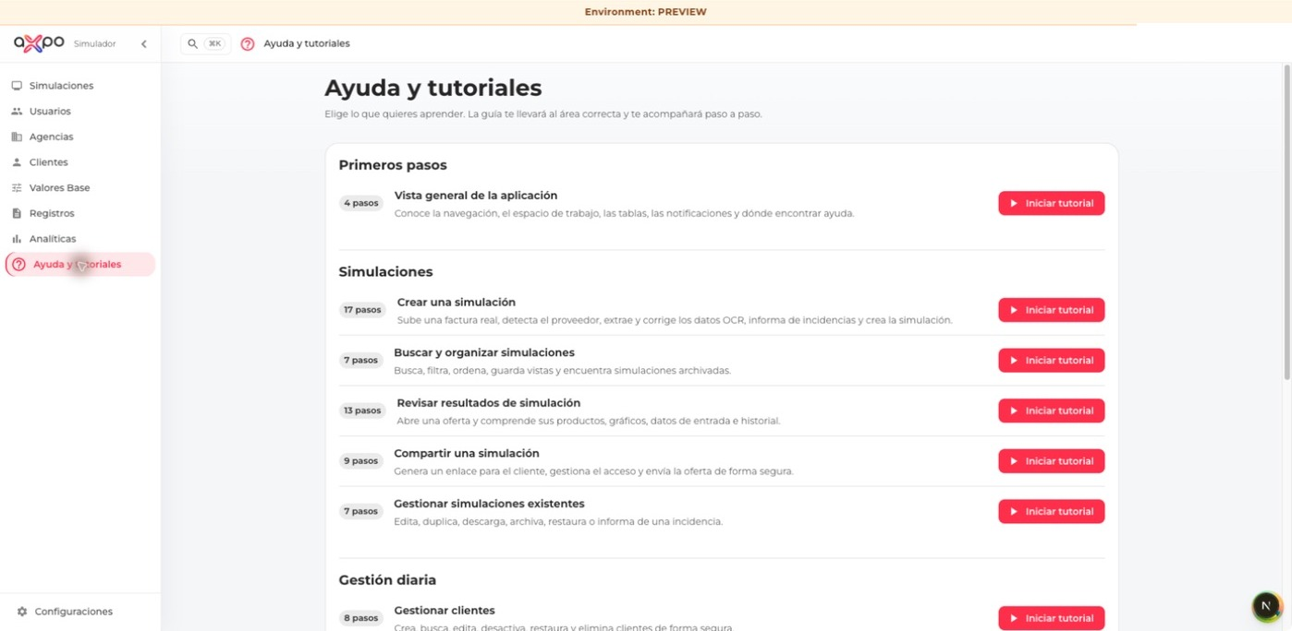
Ayuda y tutoriales ofrece recorridos adaptados a los permisos.

3. Trabajar con listas y tablas
- Buscar reduce los registros visibles mediante texto libre.
- Filtros limita campos estructurados como estado, agencia, fecha o tipo de energía.
- Las vistas guardadas recuperan combinaciones útiles de filtros y ordenación.
- Mostrar/ocultar columnas y Densidad adaptan la tabla en el navegador actual.
- Selecciona una cabecera para ordenar. Marca filas solo cuando necesites una acción masiva permitida.
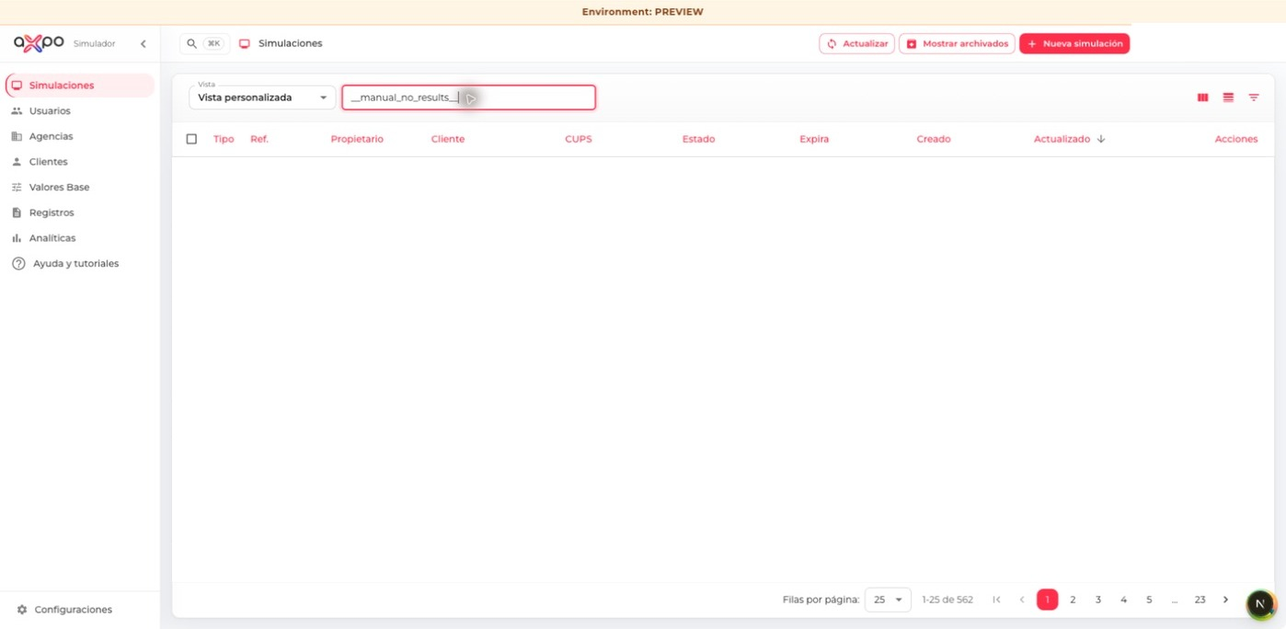
Lista de simulaciones con búsqueda, filtros, columnas, densidad y acciones.
Privacidad: Limpia búsquedas y filtros antes de compartir pantalla. No incluyas datos de clientes o usuarios en capturas o mensajes salvo necesidad y autorización.

4. Crear una simulación: de la factura a los datos validados
El trabajo de simulación sigue cuatro etapas visibles: Origen, Extraer, Validar y Crear. Completa cada etapa en orden; la barra de progreso indica qué está listo y qué requiere atención.

4.1 Subir la factura de origen
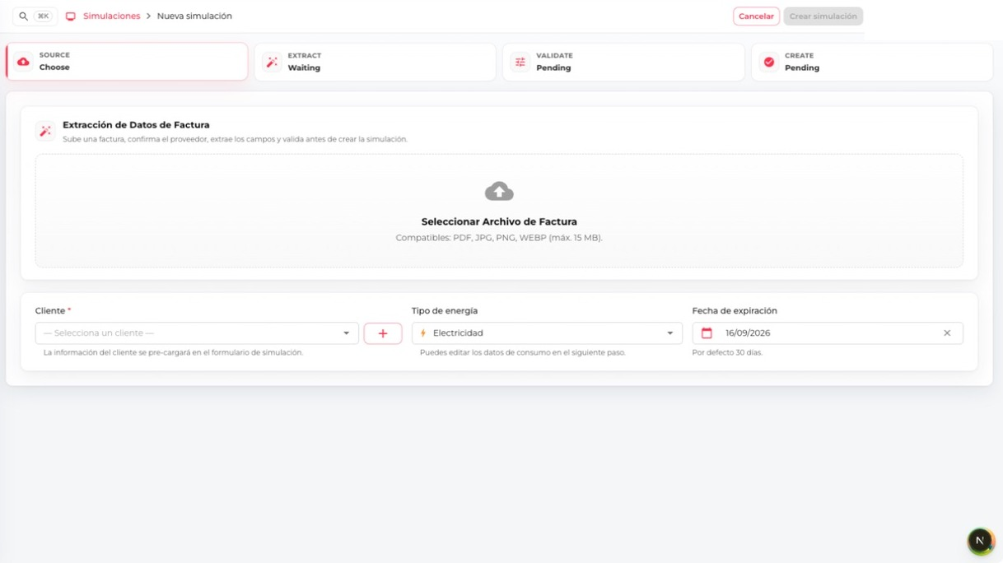
Empieza con la factura completa y confirma cliente, energía y fecha de caducidad.
- En Simulaciones, selecciona Nueva simulación.
- Sube la factura completa en PDF o imágenes compatibles. Incluye todas las páginas si son imágenes.
- Confirma el proveedor y el tipo de factura detectados. Corrige el proveedor si la detección es incorrecta.
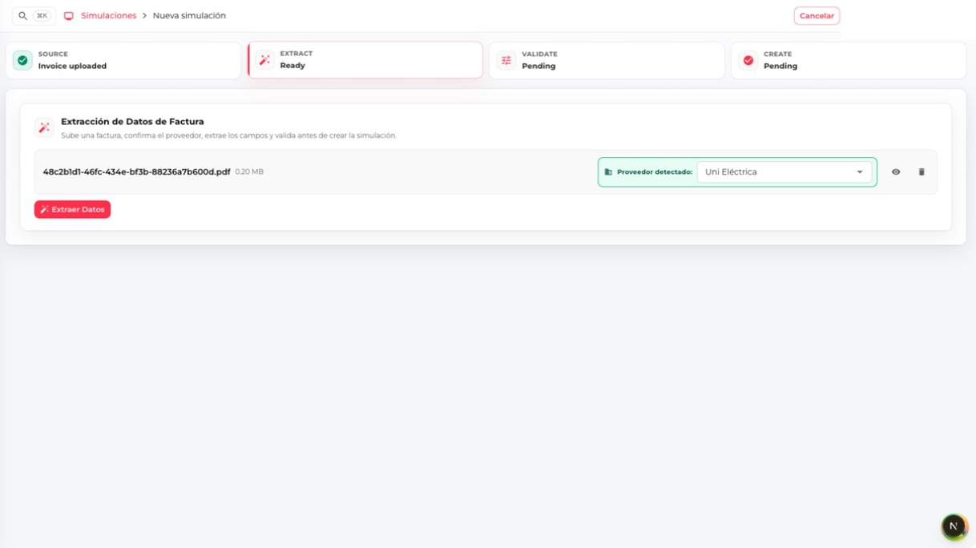
Confirma el proveedor reconocido antes de iniciar la extracción OCR.

4.2 Extraer la factura
- Selecciona Extraer datos y espera a que termine el procesamiento OCR.
- Selecciona un cliente existente. Si tu rol permite crear clientes y no hay coincidencias, créalo desde el diálogo.
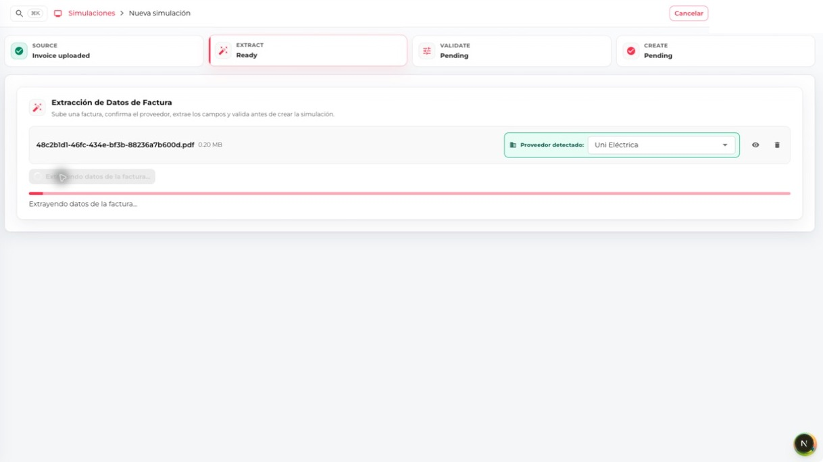
Mantén la página abierta mientras el OCR lee y estructura la factura.

4.3 Revisar y validar todos los campos
- Compara con la factura original: energía, CUPS, fechas, consumo, potencia contratada, precios, impuestos y total.
- Corrige los valores incorrectos o ausentes y selecciona Validar.
- Completa los campos restantes y la fecha de caducidad. Selecciona Crear simulación únicamente tras revisar todo.
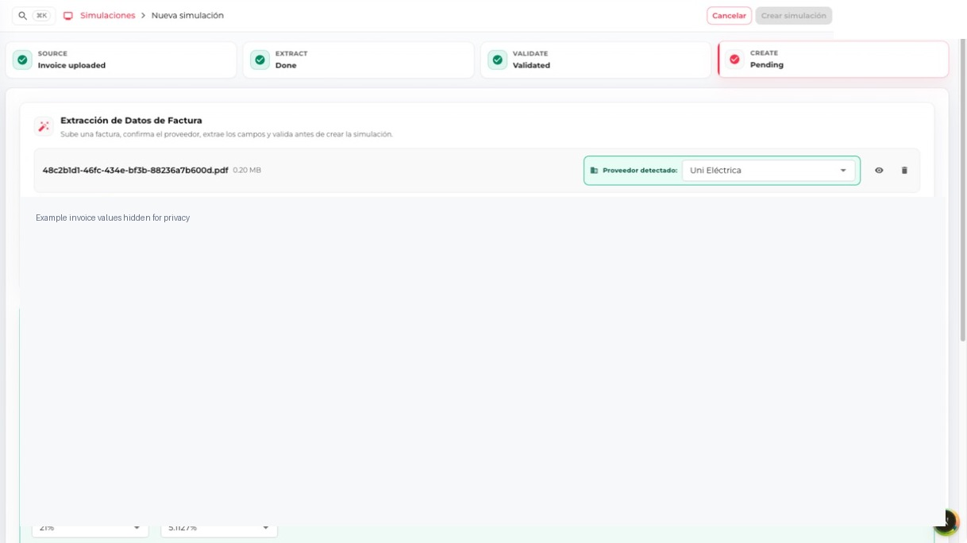
La validación confirma que el formulario revisado puede pasar a la creación; los valores de ejemplo están ocultos.
Control de calidad: El OCR acelera la carga, pero no sustituye la comparación con la factura original.

5. Revisar, ajustar y comparar una simulación
El detalle es el centro operativo de AXPO Simulator. La cabecera identifica referencia, estado, caducidad, factura y PIN; las pestañas Datos y Resultados separan entradas de cálculo y salida comercial.
- Busca la simulación por referencia, cliente, CUPS, propietario, agencia, energía o estado.
- Selecciona Simular para un borrador o Ver para una simulación compartida.
- Comprueba el resumen, la factura adjunta, el estado, PIN y fecha de caducidad.
- En Resultados compara productos, importes, ahorro, porcentajes, gráficos e históricos.
- En Datos de entrada revisa todos los valores de factura, cliente, consumo, potencia, precios e impuestos.
- Después de cambiar un dato, recalcula y revisa todos los resultados antes de elegir una oferta.

5.1 Revisar los datos de cálculo
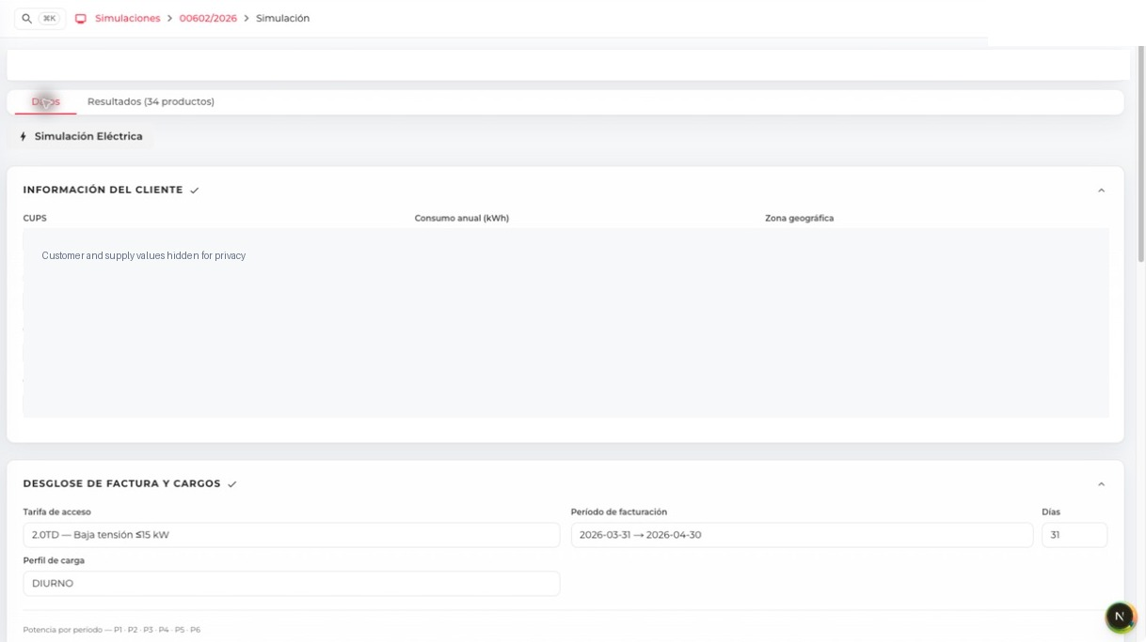
Datos agrupa cliente, suministro, facturación, consumo, potencia, cargos e impuestos; los identificadores están ocultos.
Recálculo: Cualquier cambio puede alterar el orden, el ahorro y los totales. Selecciona Recalcular ofertas y repite la comparación antes de compartir.

5.2 Comparar ofertas
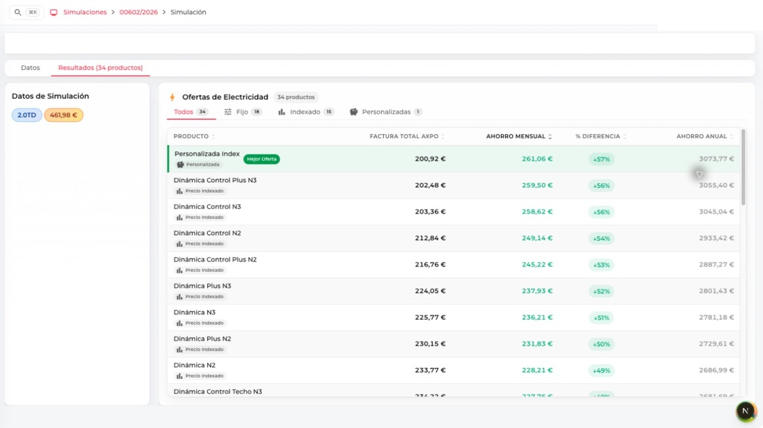
Filtra productos fijos, indexados y personalizados y compara total AXPO, ahorro mensual, diferencia porcentual y ahorro anual.
- La marca Mejor oferta identifica el menor total calculado; no es una recomendación automática.
- Aunque exista ahorro, comprueba condiciones, mes de facturación y todas las hipótesis.
- Selecciona un único producto tras confirmar que sus condiciones encajan con el cliente.

5.3 Seleccionar y compartir una oferta
- Selecciona la oferta adecuada tras comprobar importes, hipótesis y ahorro.
- Abre Compartir y elige descargar PDF o enviar por correo, según tus permisos.
- Selecciona idioma y plantilla. Revisa cliente, producto, valores y marca.
- Descarga o envía únicamente cuando la vista previa sea correcta. Compartir cambia el estado de la simulación.
Antes de compartir: Confirma cliente, producto, idioma, destinatario, importes, ahorro y caducidad. Las acciones de correo y enlace afectan a destinatarios externos.

6. Gestión de clientes
Los clientes son registros compartidos utilizados por las simulaciones. Comprueba primero que no exista el cliente.
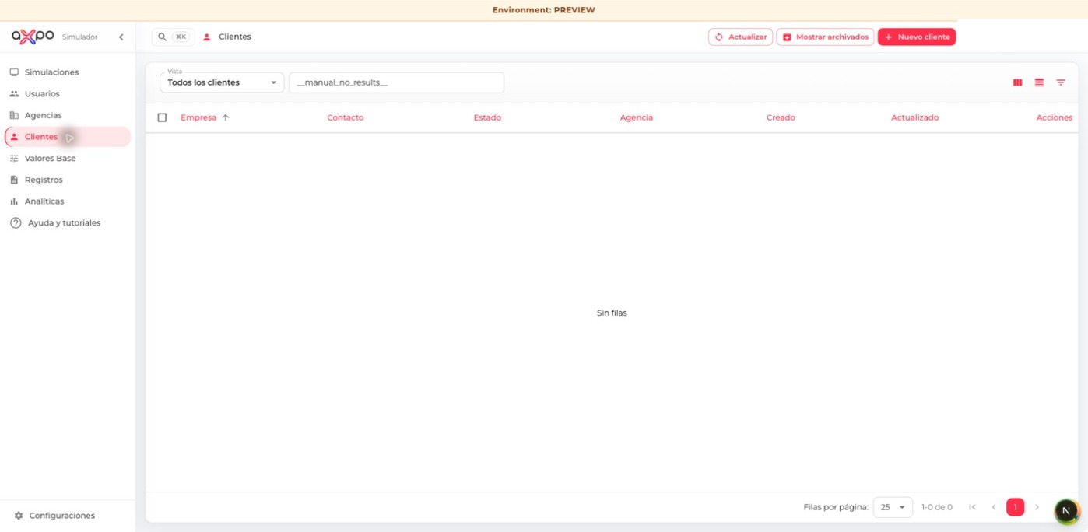
Lista de clientes sin datos sensibles
- Busca y filtra para evitar duplicados.
- Selecciona Nuevo cliente e introduce empresa, datos fiscales, contacto, dirección, agencia e idioma.
- Guarda únicamente información verificada. Desactiva registros que ya no deban utilizarse y restáuralos cuando proceda.
- La eliminación permanente es irreversible y debe respetar la política de conservación.
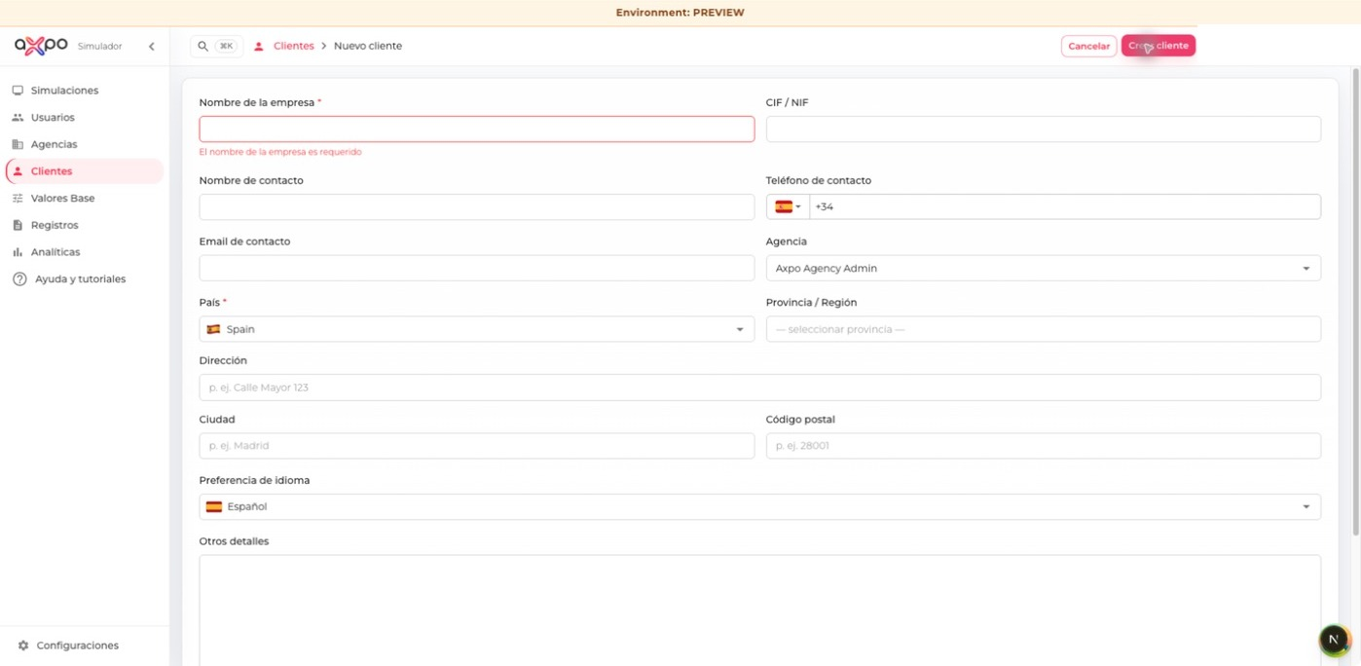
Formulario de alta de cliente vacío

7. Gestión de usuarios
La administración de usuarios controla identidad, rol, agencia, preferencias y acceso activo.
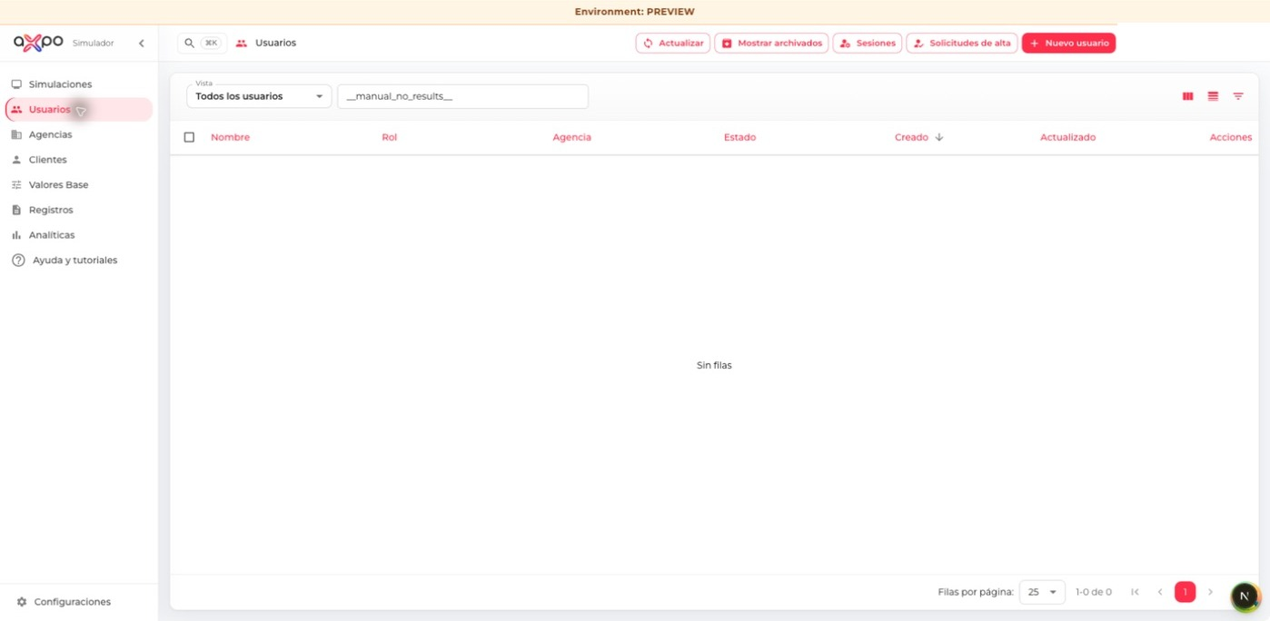
Lista de usuarios y acciones de acceso
- Selecciona Nuevo usuario y completa los datos de identidad y contacto.
- Asigna el rol mínimo y la agencia correcta para el trabajo de la persona.
- Revisa Preferencias antes de guardar y confirma el proceso de bienvenida/alta.
- En Solicitudes de alta, verifica y aprueba o rechaza cada solicitud.
- En Sesiones puedes revisar o revocar accesos activos; la desactivación impide futuros inicios de sesión.
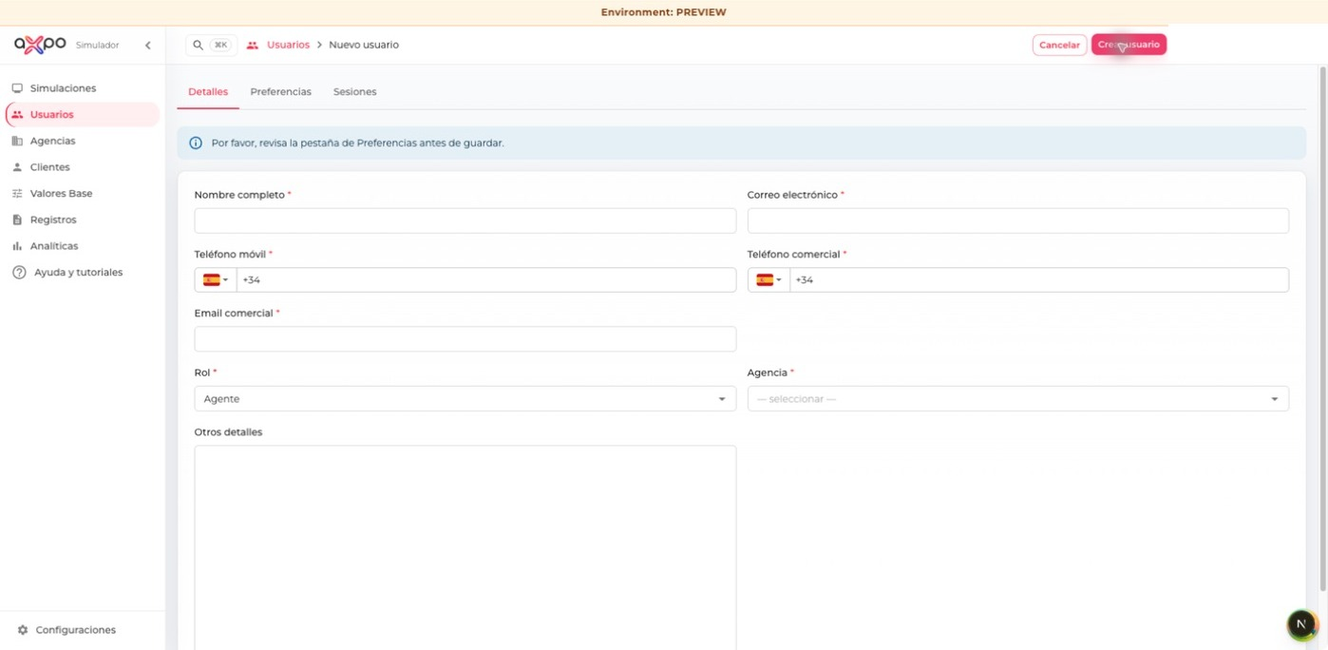
Formulario vacío y asignación de rol

8. Gestión de agencias
Las agencias delimitan usuarios, clientes, reglas comerciales y disponibilidad de productos.
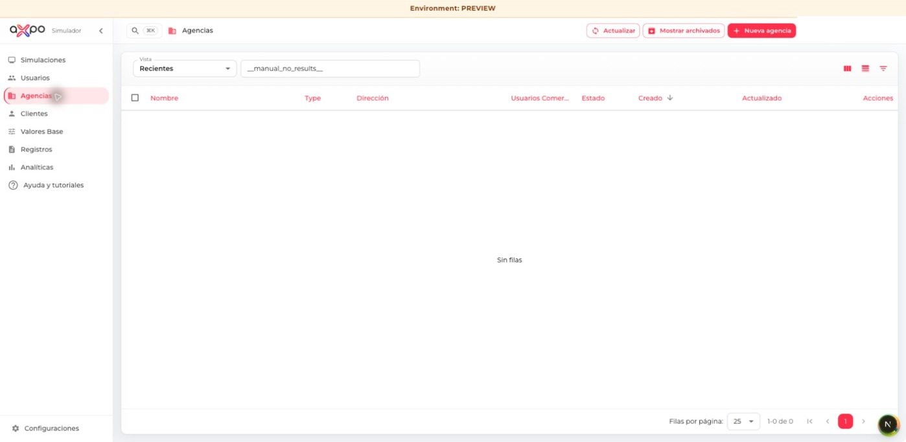
Lista y acciones de agencias
- Crea la agencia con un nombre único y ubicación correcta.
- Activa TLV solo para el tipo de agencia adecuado.
- En el detalle revisa usuarios, productos, tarifas y ajustes operativos.
- Prueba una simulación de muestra después de modificar tarifas o productos.
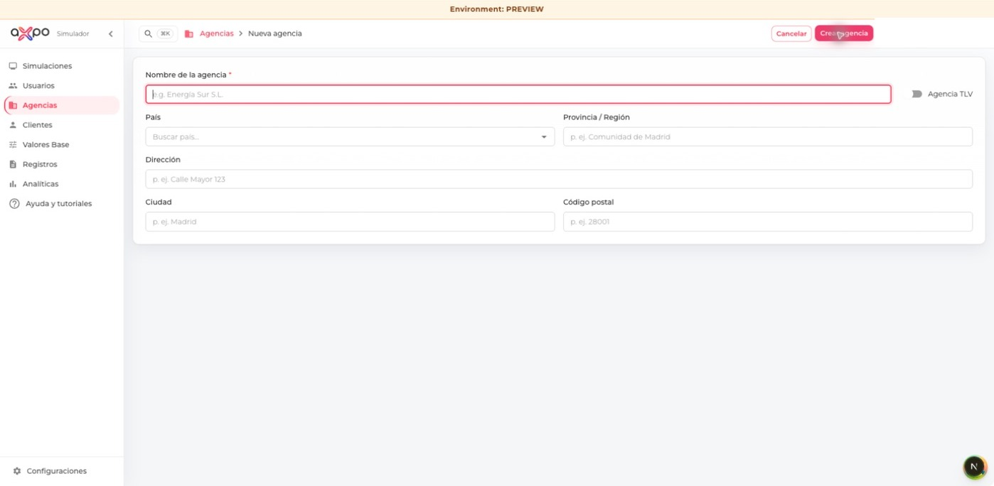
Formulario de alta de agencia vacío

9. Valores base
Los valores base son referencias económicas utilizadas por los cálculos. Las versiones conservan el histórico.
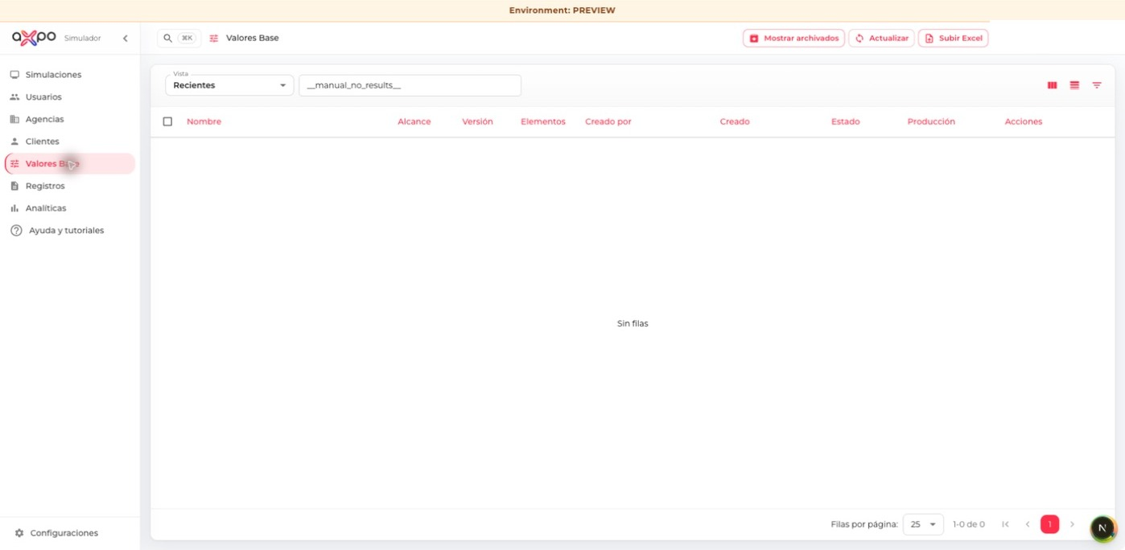
Versiones y acciones de publicación de valores base
- Sube un libro XLSX o XLSM preparado.
- Elige ámbito global o de agencia y verifica la agencia de destino.
- Revisa mensajes de validación, cobertura, versión y vigencia.
- Activa solo después de validar y probar una simulación representativa.
- Archiva versiones sustituidas en lugar de borrar el histórico.

10. Analíticas
Las analíticas resumen creación, envío, apertura y rendimiento de agencias para el periodo y ámbito seleccionados.
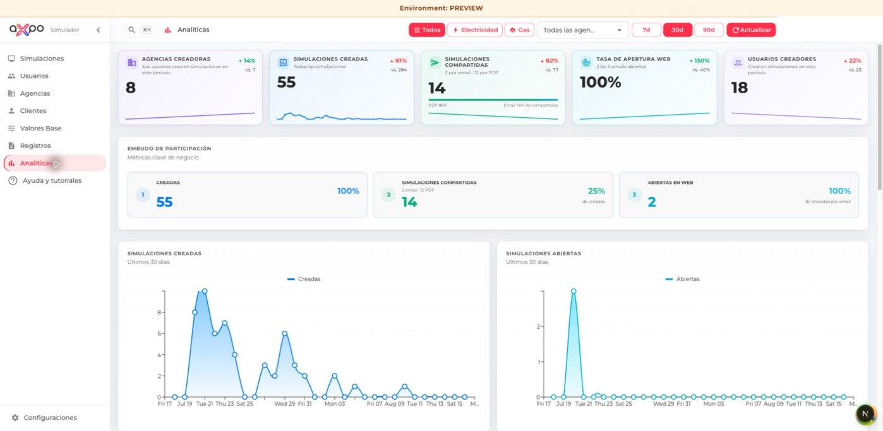
Panel de analíticas y embudo de actividad
- Selecciona energía, agencia y periodo.
- Compara periodos equivalentes y anota el ámbito de los registros.
- Incluye recuentos y fechas al comunicar resultados.
- Ten en cuenta simulaciones incompletas, archivadas o caducadas al interpretar cambios.

11. Auditoría e incidencias de simulación
La configuración actual del rol Administrador permite consultar auditoría e incidencias de simulación. Los registros de correo, tareas programadas, OCR y errores de aplicación no están habilitados.
- Filtra la auditoría por fecha, tipo, usuario o referencia antes de abrir detalles.
- Utiliza la referencia y la hora para relacionar una incidencia con las acciones auditadas.
- No copies cargas sensibles en canales generales de comunicación.
- Resuelve o descarta una incidencia solo después de documentar motivo y resultado.

12. Configuraciones
Los cambios de configuración pueden afectar a todos los usuarios, cálculos, documentos o mensajes.
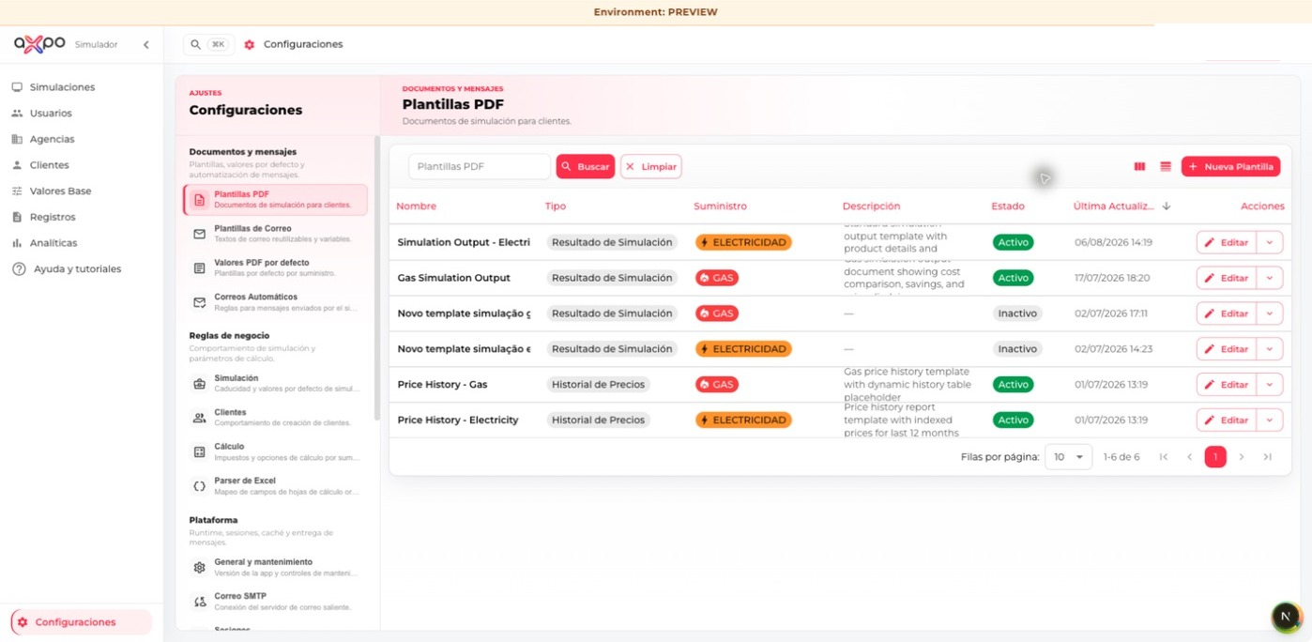
Grupos de configuración de documentos, negocio, plataforma, IA/OCR y acceso
- Lee el valor actual y su descripción antes de editar.
- Cambia un bloque lógico cada vez y conserva el valor anterior.
- Prueba en preproducción plantillas, cálculos, prompts OCR y permisos.
- Valida los cambios de permisos con el rol afectado antes de publicarlos.

13. Perfil, idioma y ayuda
- Abre Mi perfil para revisar tus datos y valores personales.
- Utiliza el selector de idioma del menú de perfil para cambiar la interfaz.
- Consulta Notificaciones para avisos que requieran atención.
- Abre Ayuda y tutoriales para repetir recorridos guiados cuando lo necesites.

14. Solución de problemas
- No llega el OTP: espera un minuto, revisa spam y utiliza Reenviar cuando esté disponible. Solo vale el último código.
- El botón Crear está desactivado: revisa los campos obligatorios y completa la validación.
- Valor OCR incorrecto: corrígelo antes de validar e informa de la incidencia si debe investigarse.
- Falta una acción o sección: puede no estar concedida a tu rol. Contacta con un administrador.
- Pantalla desactualizada: actualiza la página. Si continúa, cierra la sesión y vuelve a entrar.
Solicitud de soporte: Incluye página, referencia (si procede), hora, resultado esperado, resultado real y una captura sin datos sensibles. Nunca incluyas contraseñas, OTP o PIN de simulación.

Lista rápida antes de compartir
- Cliente y CUPS correctos
- Energía, periodo, consumo y potencia correctos
- Precios, impuestos y totales correctos
- Oferta prevista seleccionada
- Idioma y plantilla correctos
- Destinatario y caducidad correctos
- Vista previa revisada, sin notas internas ni datos no deseados

